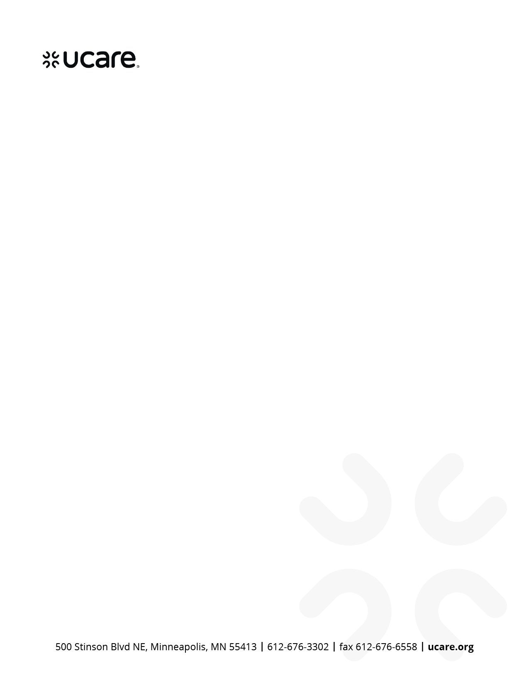

Date

<Member Name>

<Member Address>

<City, State ZIP>

尊敬的 Member Name：

在 UCare，我们致力于改善您的健康状况。随函附上与您于 Date 共同制定的支持计划。请仔细阅读此支持计划。

**温馨提醒，在您访视期间，我们讨论了以下内容：**

* 管理身心健康的方法
* 如何利用医疗保健来维持和改善您的健康
* 您的预防保健需求
* Topic(s) discussed at visit

**如果您出现以下情况，请记得联系您 care coordinator(的护理协调员)：**

* 正在住院或计划住院
* 摔倒
* 身体或心理健康发生变化
* 需要帮助寻找支持或服务

如果您有疑问或不同意支持计划，请致电 Phone Number 与我联系。如果您的需求发生变化，您也可以给我打电话。TTY 用户请致电 Minnesota Relay 711 或 1-877-627-3848（语音转语音中继服务）。

此致

<Care Coordinator Name>

<Care Coordinator Job Title>

<County or Agency Name>

<Phone Number>

<Email Address>

H5937_H2456_6336_072022 accepted

U14265 Chinese Mandarin (U6336) (06/2024)

